教育部體育署委託國立臺灣師範大學辦理「十二年國民基本教育體育班課程綱要修訂計畫」分區公聽會實施計畫
壹、計畫目的
教育部體育署委託國立臺灣師範大學為辦理「十二年國民基本教育體育班課程綱要修訂計畫」，希藉由各方回饋意見，進行政策宣導及意見交流，以重行檢討修訂現行體育班課程綱要，爰於北、中、南各區，分區辦理辦公聽會。
貳、辦理單位
一、主辦單位:教育部體育署
二、承辦單位:國立臺灣師範大學體育研究與發展中心
三、協辦單位:高雄市立中正高中、國立臺灣體育運動大學、臺北市立南
湖高級中學
參、公聽會時間、地點:
(一)時間、地點:
區域 | 日期 | 舉辦地點 | 備註(建議參與者居住所在地區)
南區 | 105年2月16日(星期二) | 高雄市立中正高中第一議室(高雄市苓雅區中正一路8號) | 嘉義市、嘉義縣、臺南市、高雄市、屏東縣、臺東縣、澎湖縣
中區 | 105年2月17日(星期三) | 國立臺灣體育運動大學田徑場簡報室(臺中市404雙十路一段十六號) | 苗栗縣、臺中市、彰化縣、雲林縣、南投縣
北區  (上午場次:高中組) | 105年2月18日(星期四) | 臺北市立南湖高級中學200人會議室(臺北市內湖區康寧路三段220號) | 宜蘭縣、花蓮縣、基隆市、新北市、臺北市、桃園市、新竹市、新竹縣、金門縣
北區  (下午場次:國中小組) | 105年2月18日(星期四) | 臺北市立南湖高級中學200人會議室(臺北市內湖區康寧路三段220號) | 宜蘭縣、花蓮縣、基隆市、新北市、臺北市、桃園市、新竹市、新竹縣、金門縣

肆、公聽會日程表
上午場次-各分區流程表
時間 | 活動內容 | 主講人
09:00-09:30 | 報到
09:30-09:50 | 開幕 | 主持人:程瑞福 院長
09:50-10:50 | 課綱政策及措施說明
10:50-11:10 | 茶敘 | 交流討論
11:10-12:00 | 提問與綜合座談
12:00~ | 賦歸
北區國中小組-下午場次流程表
時間 | 活動內容 | 主講人
13:00-13:30 | 報到
13:30-13:50 | 開幕 | 主持人:程瑞福 院長
13:50-14:50 | 課綱政策及措施說明
14:50-15:10 | 茶敘 | 交流討論
15:10-18:00 | 提問與綜合座談
18:00 | 賦歸

伍、邀請對象: 各級學校設置體育班之公私立中小學學校代表(請各校指派人員出席)。並開放各界對體育班事務關心者報名參加。
陸、公聽會簡則及說明
一、簡則-與會人員於會議發言時請遵守下列事項
(一)請針對「十二年國民基本教育體育班課程綱要草案」之內容，提出您寶
貴意見。
(二)發言時請說明服務單位及姓名，並於發言後務必提交發言條給工作人員，利
會議紀錄與綜整。
(三)發言時請把握時間，每人每次發言以3分鐘為限，2.5 分鐘響鈴一聲，3 分
鐘響鈴兩聲。
(四)如果發言一輪後仍有時間，可進行第二輪之發言。
(五)會後如仍有意見或未能於時間內發言者，請將書面意見轉交給工作人員，書
面意見亦會列入會議紀錄中。
二、說明事項
(一)與會者若攜帶足以阻擋他人視線之標語、海報，或發放傳單、演說、宣講，
敬請於公聽會場地之外進行，以維護參與者權益。如欲錄音錄影者，需預先
宣告並取得主持人及全體參與人員之同意。
(二)若有妨礙公聽會程序而情節重大者，主持人得要求退場。
柒、公聽會進行形式
以公聽會形式進行，先說明十二年國民基本教育體育班課課程綱要草案內容，後
續進行意見交流。
捌、報名方式及期限:
(一)報名時間：105年2月1日上午9時起，各分區報名時段如下：
南區：105年2月1日上午9時至2月12日下午5時止。
中區：105年2月1日上午9時至2月13日下午5時止。
北區：105年2月1日上午9時至2月14日下午5時止。
前述各分區場次報名人數如超過場地限制，得提前截止報名。

(二)報名網址：十二年國民基本教育體育班課程綱要修訂計畫公聽會
http://goo.gl/forms/qJ5VHlfzrT
玖、聯絡人及聯絡方式
(一)聯絡人:國立臺灣師範大學劉錦樺小姐。
(二) 聯絡方式:電話-(02)77343067；手機:0932742290 E-mail:hana781106@hotmail.com

拾、公聽會資相關資訊

附件1
「十二年國民基本教育體育班課程綱要修訂計畫」草案分區公聽會
發言條
場次資訊 | 年 月 日
姓 名
服務單位
職稱 |  | TEL: e-mail:
發言主旨(請簡述主旨)

附件2
高雄市立中正高中第一會議室
地址:高雄市苓雅區中正一路8號

交通資訊
一、公車資訊
1. 市公車：50、248 於中正高中站下車
2. 市公車：52、53、73、224、248接駁車、88於建軍站下車
3. 市公車：52、70於衛武營站下車。
4. 臺汽、屏東客運、高雄客運於高雄縣政府站下車。
二、捷運資訊:高雄捷橘線：09技擊館站、010衛武營站下車
高雄捷運技擊館站4號出口、衛武營站1號出口(中正一路往前走大約200公尺)
三、自行開車
走中山高速公路，到中正交流道出口，下交流道後左轉(往鳳山方向)，直走100公尺左手邊即是中正高中。
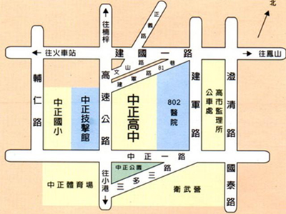
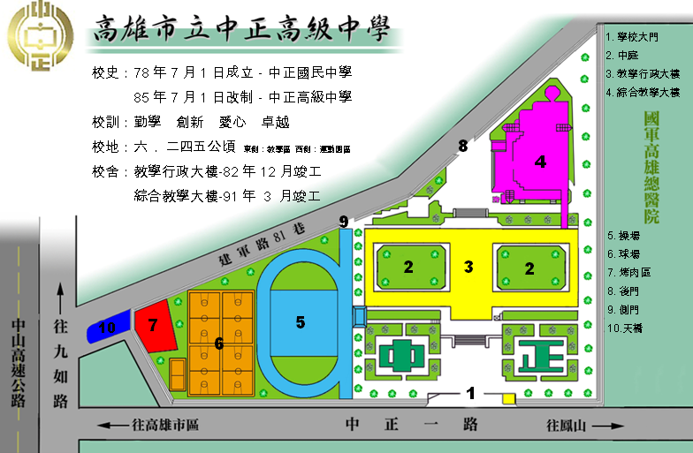
第一會議室

國立臺灣體育運動大學田徑場簡報室

地址:臺中市404雙十路一段十六號

交通資訊
一、高鐵及臺鐵
搭乘高鐵到臺中站大廳層3號出口方向前往臺鐵新烏日站，搭乘臺鐵區間車前往臺中火車站下車，徒步右轉建國路到底，沿雙十路，至精武路左轉到中興堂，約10分鐘；計程車約3分鐘。

二、自行開車
高速公路：國道1號中山高速公路
(一)南下：南下至中清路交流道下，走大雅路接公園路，至三民路二段左轉，走臺中公園旁的精武路即可到達。
(二)北上：北上至中港路交流道下，走臺中港路至五權路左轉，至公園路右轉，再到三民路二段左轉，走臺中公園旁的精武路即可到達。

三、公車
(一)高鐵接駁公車 : 臺中站大廳層5、6號出口手扶梯至1樓客運轉運站，前往6號出口13號公車月臺搭乘高鐵快捷公車：高鐵臺中站-臺中公園，沿雙十路，左轉精武路，步行5分鐘至中興堂。
(二)臺中客運或巴士:
1. 臺中客運：35、41、71、88、6142、6163（臺中圖書館)
2. 仁友客運：1、21、25、31（臺中圖書館)
3. TTJ捷運公車：58（臺中圖書館)
4. 統聯客運：61、73、83、84（臺中圖書館)
5. 聯營巴士：6855（臺中圖書館)
6. 豐原客運：55（臺中圖書館)、6501、6529、6542、6603、6876（臺中公園）

四、步行
(一)乘火車至臺中站下車，徒步右轉建國路到底，沿雙十路，至精武路左轉到中興堂，約10分鐘；計程車約3分鐘。
(二)乘國光客運至干城站下車，沿雙十路，左轉精武路，步行8分鐘至中興堂。

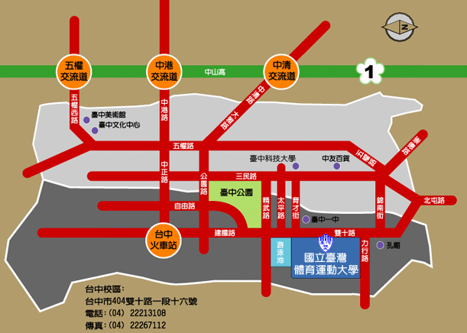
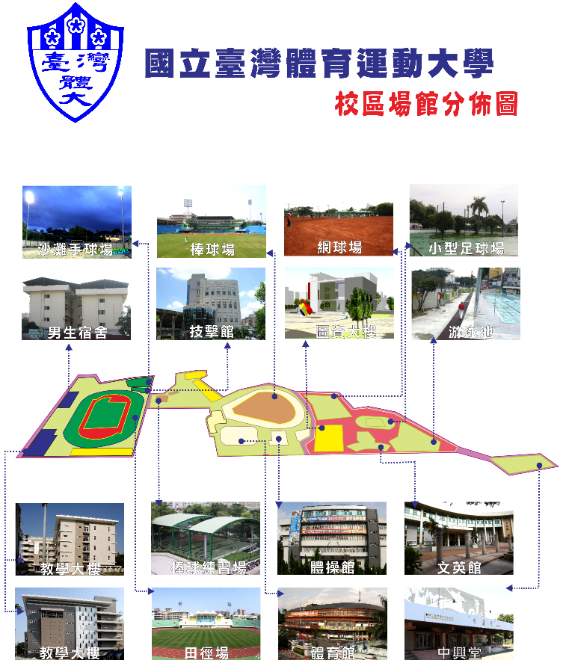

臺北市立南湖高級中學200人會議室

地址:11486 臺北市內湖區康寧路三段220 號

交通資訊
(一)捷運:搭乘捷運文湖線到捷運東湖站 2號出口 (出站右轉即到校 )
(二)搭乘公車：110. 203. 21. 21直. 240. 240直. 247. 247區. 281. 51. 53. 531. 553. 620. 620區 629. 645. 645副. 711. 小1區. 棕19 （至『南湖高中站』下車）
(三)自行開車：中山高往基隆方向，康寧路交流道下左轉左手邊。

